Филиал МБОУ «Первомайская СОШ» в с . Новокленское

Экологический праздник

« МЫ- ДРУЗЬЯ ПРИРОДЫ»

Подготовила : классный руководитель
3 я класса Фролова Н.В.

Мы – друзья природы!
Действующие лица: 1-й ведущий, 2-й ведущий, чтецы, Баба Яга, Хулиган.
Зал украшен шарами, цветами, бабочкам, рисунками на экологическую тему, плакат «Земля – наш общий дом»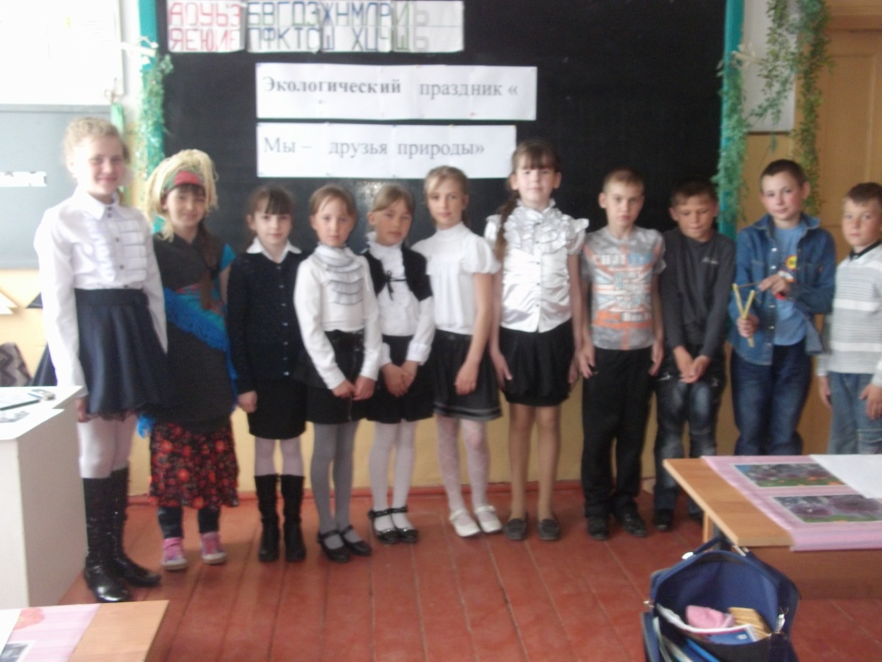
1-й ведущий. Здравствуйте, дети, здравствуйте, родители!
Мы рады видеть вас у себя в гостях. Сегодняшний праздник посвящён природе.
Природа – это истинное богатство человечества, её необходимо беречь!
Чтец. Наша планета Земля
Очень щедра и богата.
Горы, леса и поля –
Дом наш родимый, ребята.
2-й ведущий. Мы живём с вами на одной большой планете земля, и нам надо научиться беречь её,
жить в мире и согласии. Скажите мне, как правильно Землю называть: Земля дорогая?
Земля золотая?» Нет, лучше, наверное, сказать ей: «Родная Земля!»
А какие пословицы о земле вы знаете?
( Земля заботу любит. Своя земля и в горсти мила. Без хозяина земля круглая сирота. Земля – тарелка,
что положишь, то и возьмёшь. Земелька чёрная, а белый хлеб родит. и т.д.)
1-й ведущий. Много на нашей Земле разных чудес: и высокие горы, и голубые реки, и ледяные моря,
и жаркие пустыни. Но, пожалуй, самое большое чудо это лес. Войдёшь в прохладную
зелёную чащу и увидишь, что она живёт собственной жизнью: листья шелестят, птицы
поют, кто-то в траве шуршит. Сколько же в лесу всяких тайн!
Чтец. Красив наряд лесной планеты,
Но где найдёшь прохладу летом?
Где ягод кузов наберёшь?
Где полной грудью ты вздохнёшь
Смолистый аромат сосны,
Медовый запах чудной липы?
Где трель услышишь соловья и тишину,
Спрошу вас я?
(Дети хором – в лесу)
2-й ведущий. Давайте отправимся в путешествие по лесу. Нас ждут необыкновенные приключения и
неожиданные встречи. А с собой мы возьмём хорошую, весёлую песню.
(Дети поют песню «Вместе весело шагать» муз. В.Шаинского, сл. М. Матусовского)
Чтец. Мы идём лесной тропою,
Смотрим мы по сторонам –
Пахнет травами и хвоей,
Белки бродят по стволам.
Здравствуй лес, дремучий лес,
Полный сказок и чудес!
2-й ведущий. Ребята, давайте вспомним пословицы о деревьях.
( Лес – богатство и краса, береги свои леса! Лес видит, а поле слышит. Лес да вода поле красят. Лес и вода
- родные брат и сестра. Враг природе тот, кто леса не бережёт. Рощи и леса – всему миру краса.)
1-й ведущий. Загадывает загадки.
Из какого дерева делают спички?( из осины) Из какого дерева делают пианино? (из ели)
Сок какого дерева сладок?(берёзы) Какое дерево применяют для изготовления лыж?
(берёзу) Какое на Руси самое любимое дерево? (берёза) Самое «сладкое» дерево наших
лесов? (липа)
Чтец. У природы живые краски,
Пусть живёт она без опаски,
Пусть живут звери и птицы,
Пусть человек никто не боится!
Слышится шум, в зал вбегает Хулиган с магнитофоном.
Хулиган. Бом- бом-бом! Начинается погром.
Выезжаем на природу,
Мне по нраву мой характер боевой,
Темперамент мой весёлый, огневой.
А пришёл сюда я скуку разогнать,
Я пришёл повеселиться, поиграть.
2-й ведущий. Да, видно, плохо ты воспитан, если не знаешь как надо себя вести в лесу!
Хулиган. Эй, вы, малявочки-козявочки, а сами- то зачем в лес ходите?
Чтец. Свежим воздухом подышать, на природу полюбоваться, укрепить здоровье, улучшить
настроение.
Хулиган. Сейчас ещё пару птичек поймаю и в клетку посажу. Вот и будет весёлое настроение! Я ещё из
рогатки стрелять люблю.
Вчера я из рогатки стрелял в весёлых птиц.
Я целился украдкой в щеглов, скворцов, синиц.
И птицы загрустили, не стал щебетать,
И все они решили сюда не прилетать!
Здорово, правда? 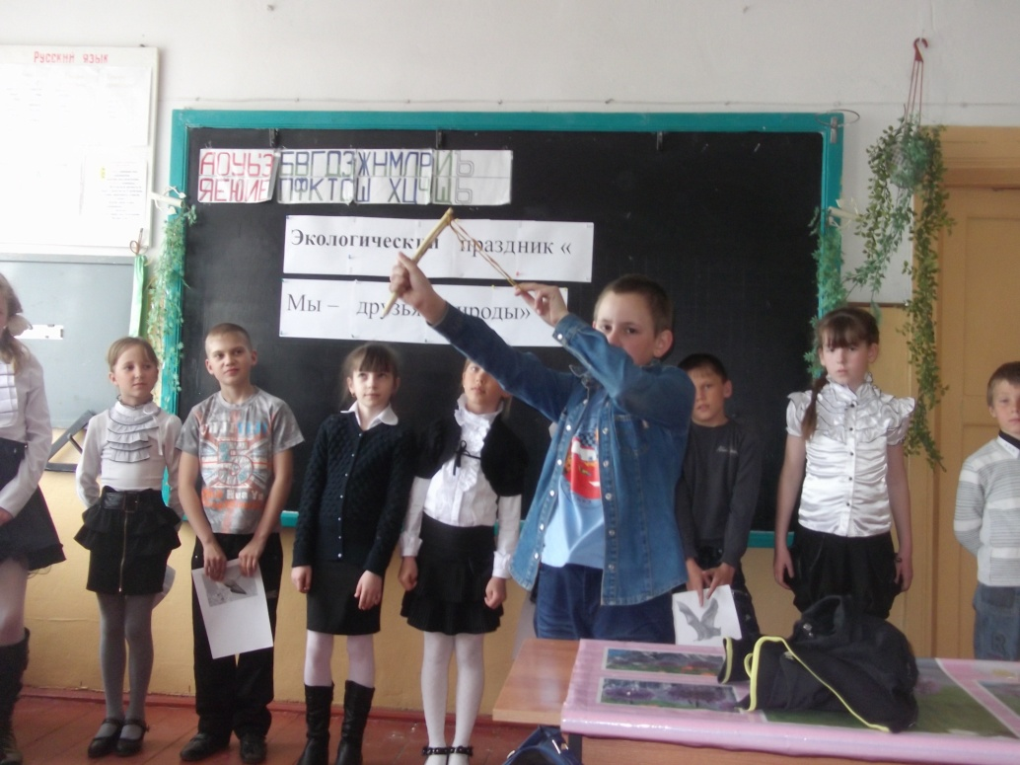
Чтец. Деревья, трава, цветок и птица
Не всегда умеют защищаться.
Если будут уничтожены они
На планете мы останемся одни!
1-й ведущий. Птиц обижать нельзя. Они ведь приносят пользу людям.
Хулиган. Подумаешь! Ну, не мешайте мне веселиться! Я сегодня так трудился, что даже устал.
1-й ведущий. И, что ты такого полезного сделал?
Хулиган. – Берёзку сломал.
- Муравьёв разогнал, муравейник разорил
- Цветы редкие из Красной книги нарвал целую охапку
- Воды намутил, рыбу разогнал
- Людей на болоте напугал
- Лягушонка палкой гонял
- Мусора всякого в реку накидал
(включает магнитофон и начинает танцевать)
Появляется Баба Яга.
Баба Яга. Э – э – э, ишь ты, радиоприёмник выискался! Нельзя так громко магнитофон врубать!
Сейчас ты у меня не так заскачешь, вундеркиндер невоспитанный. Покажу-ка свой
фокус-покус-парадоку. Околдую окаянного. Мы хоть и в лесу живём, а правила приличия
знаем, у нас своя культура имеется!
Ёлки-палки, лес густой,
Превращайся в пень лесной!
(Хулиган замирает на месте)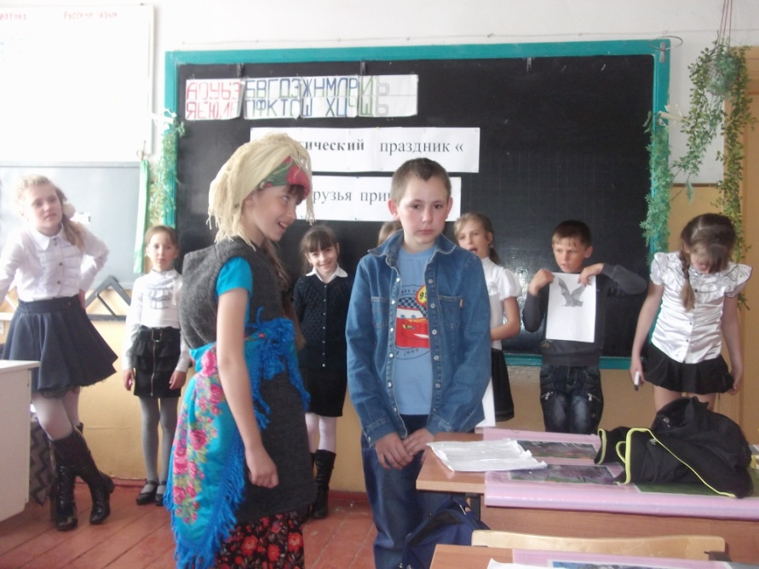
Хулиган. Не хочу, не буду! Отпусти меня, бабка ты неотёсанная! Я предкам пожалуюсь, они
вам дадут прикурить!
Баба Яга. Не дадут, голубчик! И будешь ты стоять пнём до тех пор, пока не узнаешь, что в лесу всё надо беречь и охранять.
Хулиган. (плачет) А – а – а! Помогите!
1-й ведущий. Ты очень сильно обидел природу, а Баба – Яга – лесной житель, вот и обиделась она на тебя.
Баба Яга. Сколько же таких, как он, беды Земле причиняют. Деревья ломают. Муравейники
разоряют… Если все будут уничтожать, рвать, ломать, так ведь и жизни на Земле не будет.
И нас не будет. И тебя не будет.
Хулиган. (плачет) Меня не будет! А – а – а! А что же мне теперь делать?
Баба Яга. Дела добрые делать. Землю беречь и любить надо. График добрых дел заводить надо.
Вы со мной согласны? (ответы детей)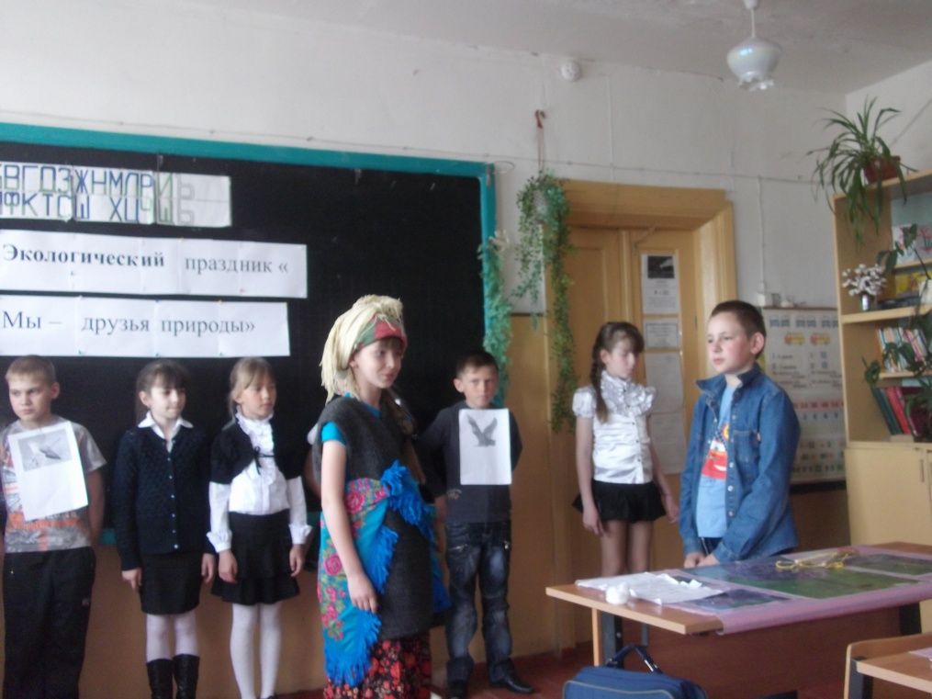
2-й ведущий. Если только захотите
Вы природе помогать,
Лучше правила учите,
Чтобы их не забывать!
Хулиган. Какие правила?
Дети по очереди рассказывают.
Ветки дуба не ломай,
Никогда не забывай мусор с травки убирать.
Зря цветы не надо рвать,
Из рогатки не стрелять – ты пришёл не убивать.
Бабочки пускай летают,
Ну кому они мешают?
Здесь не нужно всех ловить,
Топать, хлопать, палкой бить.
Ты в лесу всего лишь гость.
Здесь хозяин – дуб и лось.
Их пока побереги,
Ведь они нам не враги.
Чтец. Давайте будем дружить друг с другом,
Как птица - с небом, как поле – с плугом.
Как ветер – с морем, трава – с дождями,
Как дружит солнце со всеми нами!
Хулиган. Умных правил не забуду,
Уважать природу буду.
Только расколдуйте меня!
Баба Яга. Вот расскажешь, какую пользу приносят людям леса, тогда …ещё посмотрю. Может и
расколдую.
Хулиган. Не знаю. (плачет)
1-й ведущий. Ребята, давайте поможем Хулигану ответить на вопрос Бабы Яги.
Дети по очереди рассказывают.
Дятел – санитар леса. У него язычок с зазубринами и липкий. Когда он проделывает
клювом дырку, то высовывает свой язычок, и насекомое прилипает к нему.
Сова – уничтожает за год около1000 грызунов. Если учесть, что каждая мышь съедает в год
1кг зерна, то, значит, одна сова спасает в год тонну хлеба.
Кукушка – за час съедает 100 гусениц, если в лесу появляется большое количество
насекомых - вредителей, она расправляется с ними в течение нескольких дней.
Летучие мыши – очищают местность от малярийных комаров. За час ночной охоты летучая
мышь может поймать и съесть 170 комаров.
Ласточка – за лето ловит до миллиона комаров, мошек, тлей.
Жаба – уничтожает не только вредных насекомых, но и слизней, а это опаснейшие враги
садов и огородов.
Баба Яга. Хвалит детей и расколдовывает Хулигана.
Хулиган. Дорогие мои, любимые, самые близкие и внимательные друзья! Я бесконечно
благодарен Вам за помощь, которую вы мне оказали. Обещаю больше никогда не
проказничать, не грубить и не обижать других. Обещаю беречь деревья, цветы,
животных, птиц – короче всю природу.
Баба Яга. Ну, прямо не узнать этого Хулигана! Ишь, как заклятие-то подействовало! Думаете, почему
я так хлопочу о лесе?
Потому что лес – мой дом,
Лес – богатство и краса,
Береги свои леса!
На одной большой планете
Нам с тобою вместе жить.
Будем, взрослые и дети,
Дружбой с лесом дорожить!
Все дети исполняют песню «Солнечный круг»
